Технологическая карта изготовления
елочной игрушки из бумаги
«Золотая Рыбка»
раздаточный материал к дополнительной модифицированной общеобразовательной (общеразвивающей) программе
«Город мастеров»
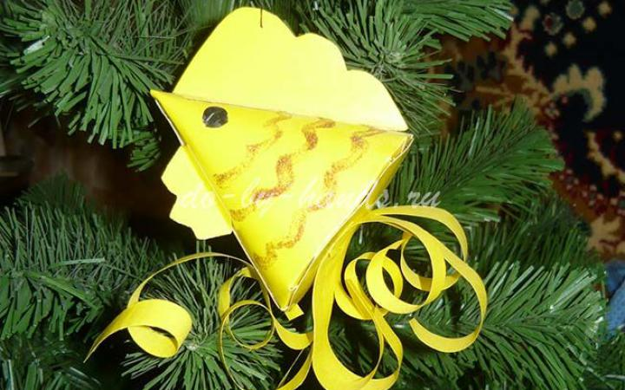
Материалы: цветная бумага.
Инструменты: циркуль, клей ПВА, ножницы, простой карандаш.
Последовательность изготовления | Изображение | Необходимые материалы для изготовления
Из картона создаем конус. Для этого надо начертить часть окружности радиусом 9 см. | 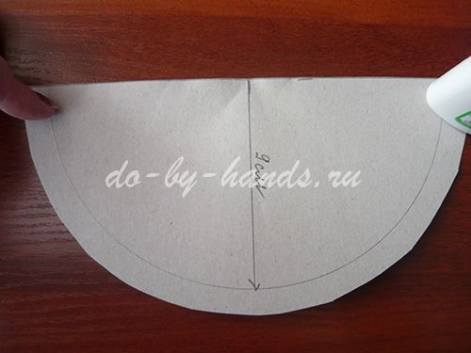 | Цветная бумага, циркуль.
На ширину 1 см. сделать надрезы, согнуть внутрь. В полукруге с краю отделить часть сектора и смазать ее клеем. | 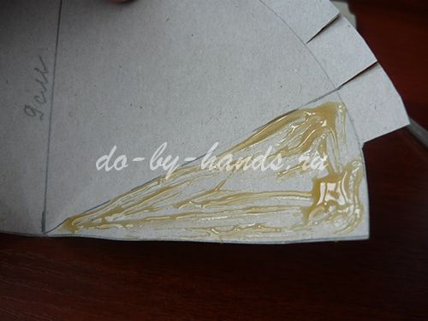 | Заготовка, ножницы, клей.
На надрезы в основании конуса наносим клей и приклеиваем основание. | 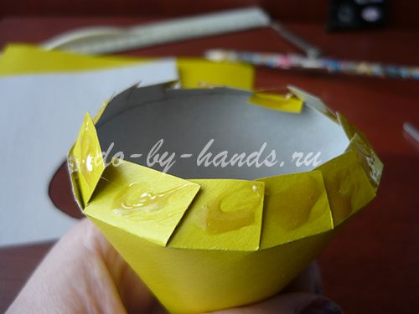 | Заготовка, клей.
На картоне нарисовать плавники произвольной формы. Большой для спинки, и меньшего размера для нижней части рыбки.  Приклеиваем плавники. | 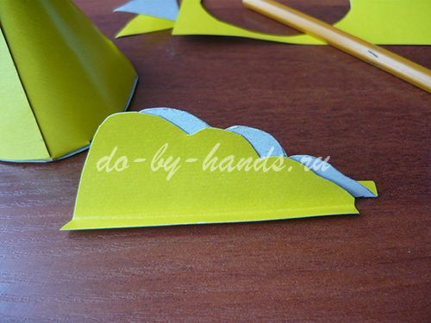 | Цветная бумага, ножницы.
Из цветной бумаги вырезать три прямоугольника: два маленьких (3*12 см), один длинный (3*20 см).  На прямоугольниках сделать надрезы. | 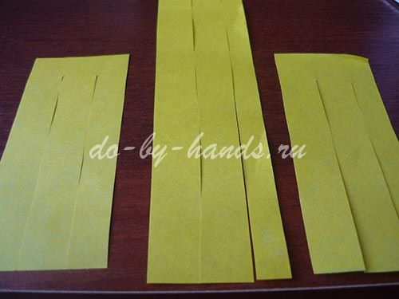 | Цветная бумага, ножницы, линейка.
Лезвиями ножниц проводим по полоскам – завиваем их для пышности, приклеиваем, формируя хвост. | 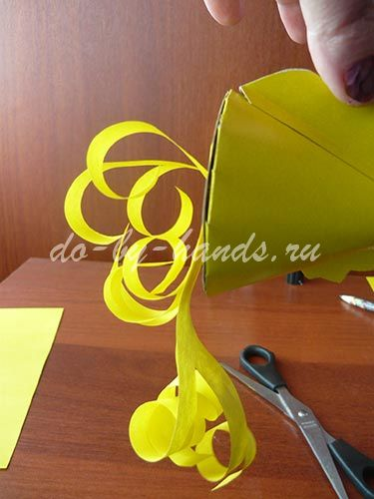 | Заготовки, клей, ножницы.
Украшаем готовую елочную игрушку. | 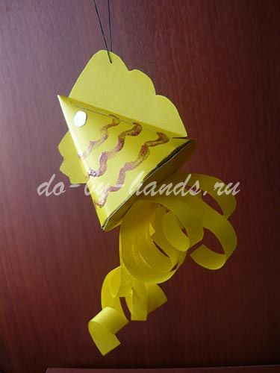 | Игрушка, украшение.

